CronService 部署说明

CronServiceInstaller.exe 部署安装程序

1、在打开该程序前务必设置为管理员运行
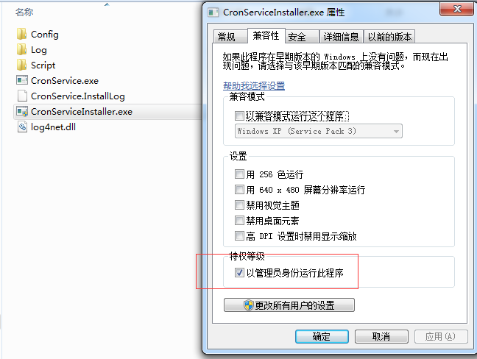

2、点击注册服务
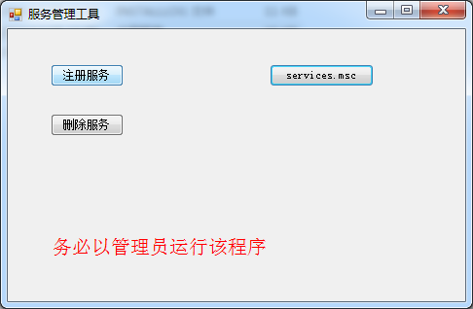

3、检查服务是否开启，点击 services.msc, 打开系统服务列表
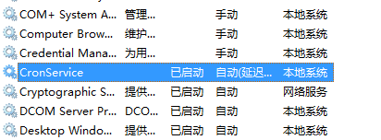

4、在程序目录下找到 Config/UrlConfig.xml , 修改配置文件中项目即可。
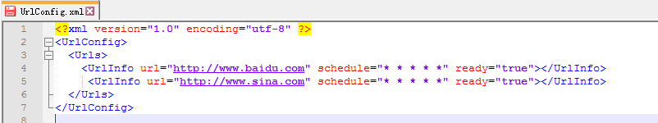

5、Cron 语法
* * * * *
┬ ┬ ┬ ┬ ┬
│ │ │ │ │
│ │ │ │ │
│ │ │ │ └───── 一周中某天 (0 - 6) (星期日=0 )
│ │ │ └────────── 一年中的月份 (1 - 12)
│ │ └─────────────── 一月中的日期 (1 - 31)
│ └──────────────────── 小时 (0 - 23)
└───────────────────────── 分钟 (0 - 59)
`* * * * *` 每分钟执行.
`0 * * * *` 每小时执行.
`0,1,2 * * * *` 每个小时的前三分钟 0, 1, 和 2.
`*/2 * * * *` 两分钟执行一次.
`1-55 * * * *` 1到55每分钟的每分钟执行一次.
`* 1,10,20 * * *` 第1、第10、第20中每小时执行一次.

5、设置接收邮箱
在程序目录下找到 Config/log4net.config , 修改配置文件中项目即可。
